TABLE :

Atelier Echanges avec contrainte
Nom | CD |  |  | Revers |  |  | Choix CD / R |  |  | Record
Exemple : Dupont | 12 | 25 | 28 | 30 | 45 | 42 | 34 | 36 | 24 | 45
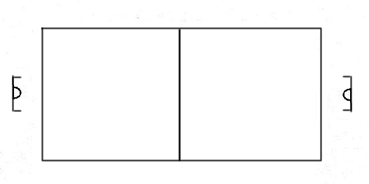

- 2 joueurs essaient de faire un maximum d’échanges sans perdre la balle. Celle ci doit rebondir 1 seule fois sur chaque ½ table pour que l’échange soit comptabilisé.

Chaque joueur fait 3 essais avec 3 partenaires différents

1 joueur compte le nombre d’échanges réussis
1 joueur est chargé de récupérer les balles par terre

  - Contrainte de coup (coup droit / revers)
    - Ne prendre la balle qu’en coup droit
    - Ne prendre la balle qu’en revers

  - Contrainte de choix de coup (coup droit / revers)
    - Pour un droitier, toutes les balles rebondissant à D de la table sont prises en coup droit et toutes celles qui arrivent sur votre côté gauche sont prises en revers

